SEMIEQUI. DUILIO FORTE E MARICA MORO
mostra a cura di Fortunato D’Amico e Maria Flora Giubilei
Musei di Nervi – Galleria d’arte moderna e Raccolte Frugone
7 luglio – 1° settembre 2013

Si inaugura al pubblico sabato 6 luglio 2013, alle ore 17.30, SemiEqui, la terza mostra della rassegna artistica Natura ConTemporanea, progettata per alcuni dei Musei di Nervi da Fortunato d'Amico e Maria Flora Giubilei e dedicata alle opere di Duilio Forte, architetto italo-svedese, e Marica Moro, nota artista milanese, che con diversificate energie creative distribuiscono una natura artificiale e ricreata in installazioni, oggetti e dipinti negli spazi della Galleria d'Arte Moderna di Genova e delle Raccolte Frugone.

Il dialogo con la natura che circonda le ville dei musei è un dato dal quale ancora una volta non si può e non si deve prescindere: lo fu per chi progettò la ragione d'essere della Galleria d'Arte Moderna sin dal 1927, quando si acquistarono ville e parchi nella parte orientale di Genova, completando poi il progetto con l’acquisizione di Villa Grimaldi Fassio nel 1979. Continua a esserlo oggi nella programmazione delle attività incentrate su mirati percorsi tra le fragranze del roseto, la qualità delle prospettive paesaggistiche e le cromie delle collezioni d’arte .

Collezioni d'arte e territorio insieme, come unica preziosa e strategica offerta culturale per un pubblico declinato in tutte le sue varietà.

Nuovi materiali, varietà di opere e due giovani artisti, con già mature e importanti esperienze espositive giocate alla Biennale di Venezia, alla Triennale di Milano, a New York come a Stoccolma e in Svezia, per il terzo appuntamento di "NaturaConTemporanea": al centro, ancora una volta, l’ambiente del nostro pianeta - quello liquido dell’acqua, principio genetico della vita, e quello concreto, solido, della terra - tra ripensamenti creativi, citazioni mitologiche, artifici e natura viva senza soluzione di continuità.
Dentro e fuori, in un percorso che dalla Galleria d’Arte Moderna conduce alle Raccolte Frugone, per rinnovare, tra cavalli di Odino, scheletri di creature primitive, tele dipinte con gorghi d’acqua e colorati vasi di resine trasparenti, gli sguardi sulle collezioni permanenti; per reinventare gli spazi, per offrire punti di vista differenti e inserire combinazioni solo apparentemente stravaganti con i soggetti delle opere dell’Otto e del Novecento.
Portando a Nervi i milanesi Duilio Forte e Marica Moro con la collaborazione di Fortunato D’Amico e di Maria Flora Giubilei, curatori della mostra, un altro tassello significativo si inserisce nell’ampio disegno di collaborazione incentrato sul tema del cibo che Genova e Milano hanno prefigurato in vista dell’Expo 2015.
Dalla natura, dunque, nel pieno rispetto delle sue regole, deriva il sostentamento per le necessità primarie dell’ uomo; dal patrimonio artistico, dalla bellezza di pitture e di sculture, dalle ricerche dell’arte contemporanea, dagli scrigni dei musei sgorga la linfa fondamentale di nutri-menti vitali per una crescita positiva e consapevole di questa nostra società in opprimente affanno, per il suo riscatto culturale, arricchimento principe nella riconquista del benessere psicofisico.
Marica Moro e Duilio Forte, hanno composto insieme il titolo della mostra che li vede entrambi coinvolti nelle sale espositive dei Musei di Nervi, scegliendo ognuno il termine più appropriato a rappresentare a loro attività

La condivisione delle due parole, ha originato il nome da attribuire a questa particolare rassegna collettiva, che a sua volta si confronta con la natura paesaggistica e umana protagonista d’elezione delle opere dell’Ottocento e del Novecento conservate nei Musei di Nervi e con gli spazi interni ed esterni.

"Semi Equi", è la sintesi del principio metodologico adottato per sottolineare le reciproche affinità e le differenze, ed esplorare il tema del rapporto tra uomo e ambiente, ritornato in auge in Italia negli ultimi anni, di cui ciascuno degli artisti è un portavoce emblematico.

La poesia dei vasi e delle piantine, evocata nei disegni e dalle sculture di Marica Moro propone soluzioni espressive delineate dalla metafora della crescita conseguita in simbiosi con la vegetazione. La pacatezza del racconto stimola il climax della fiaba contemplativa e suggerisce l'osservazione della natura per imparare a dialogare in armonia con i cicli dell'habitat. Lo sviluppo integrato dell'Uomo e delle piante è la ricetta per ritornare a considerarsi figli della Grande Madre.

I cavalli di legno di Duilio Forte, eredi diretti di una gotica mitologia nordica che torna pure nelle tele dell’artista, sono invece segni traboccanti di vitalità, poco disposti a scendere a compromessi con quelle organizzazioni sistematiche che hanno inquinato la terra, e la loro formula per cambiare il mondo è stata quella di incrementare il consumo del territorio e delle merci e millantando un diffuso benessere. Una dichiarazione di guerra contro l'industria, annunciata nel lirismo eroico delle opere, moltiplicato dalla presenza di un esercito di equini lignei schierati per combattere, conquistare, presidiare ogni angolo del territorio sotto controllo di attività nemiche.

Seguendo con coerenza le logiche del taglio critico della mostra, è stato redatto un solo catalogo con due sezioni ben distinte e alcune parti in condivisione.

INFO

MUSEI DI NERVI
GALLERIA D'ARTE MODERNA
VILLA SALUZZO SERRA
via Capolungo 3
16167 – Genova
RACCOLTE FRUGONE
Via Capolungo 9
16167- Genova
info e prenotazioni 010 3726025/010 5574739-18
biglietteriagam@comune.genova.it
www.museidigenova.it
www.atelierforte.com
www.maricamoro.com

orari:martedì-domenica 10-19
lunedì chiuso
Ingresso € 6.00
Ridotto € 5.00

La mostra è stata organizzata grazie al sostegno e alla collaborazione di:

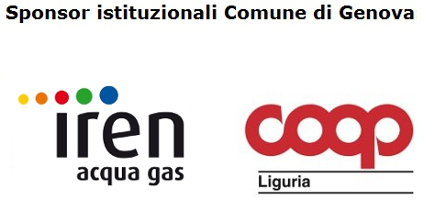

Con il patrocinio di:
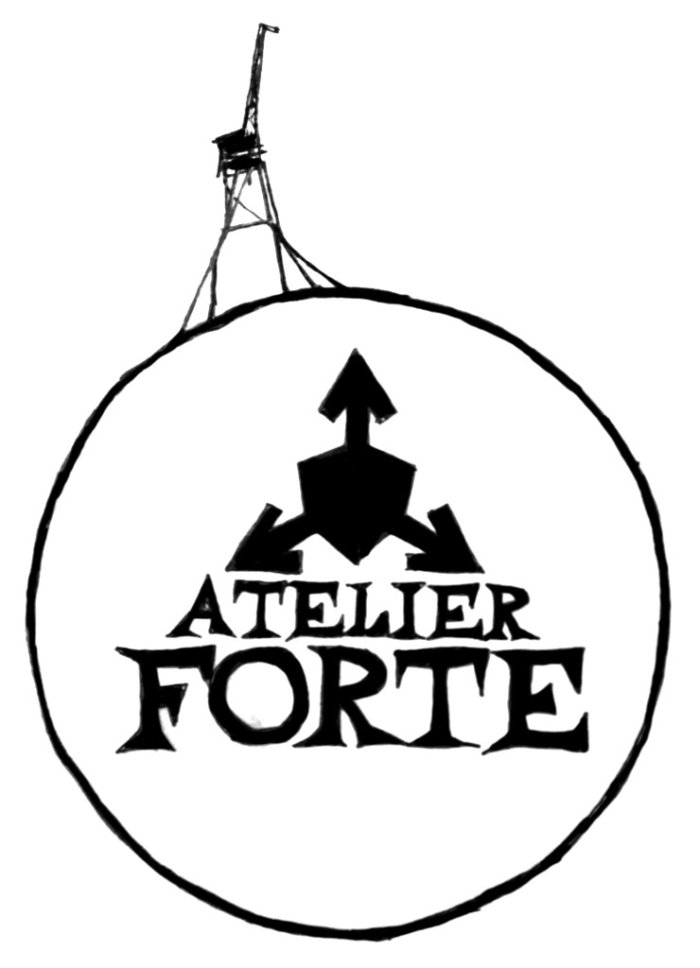
Sponsor tecnici:
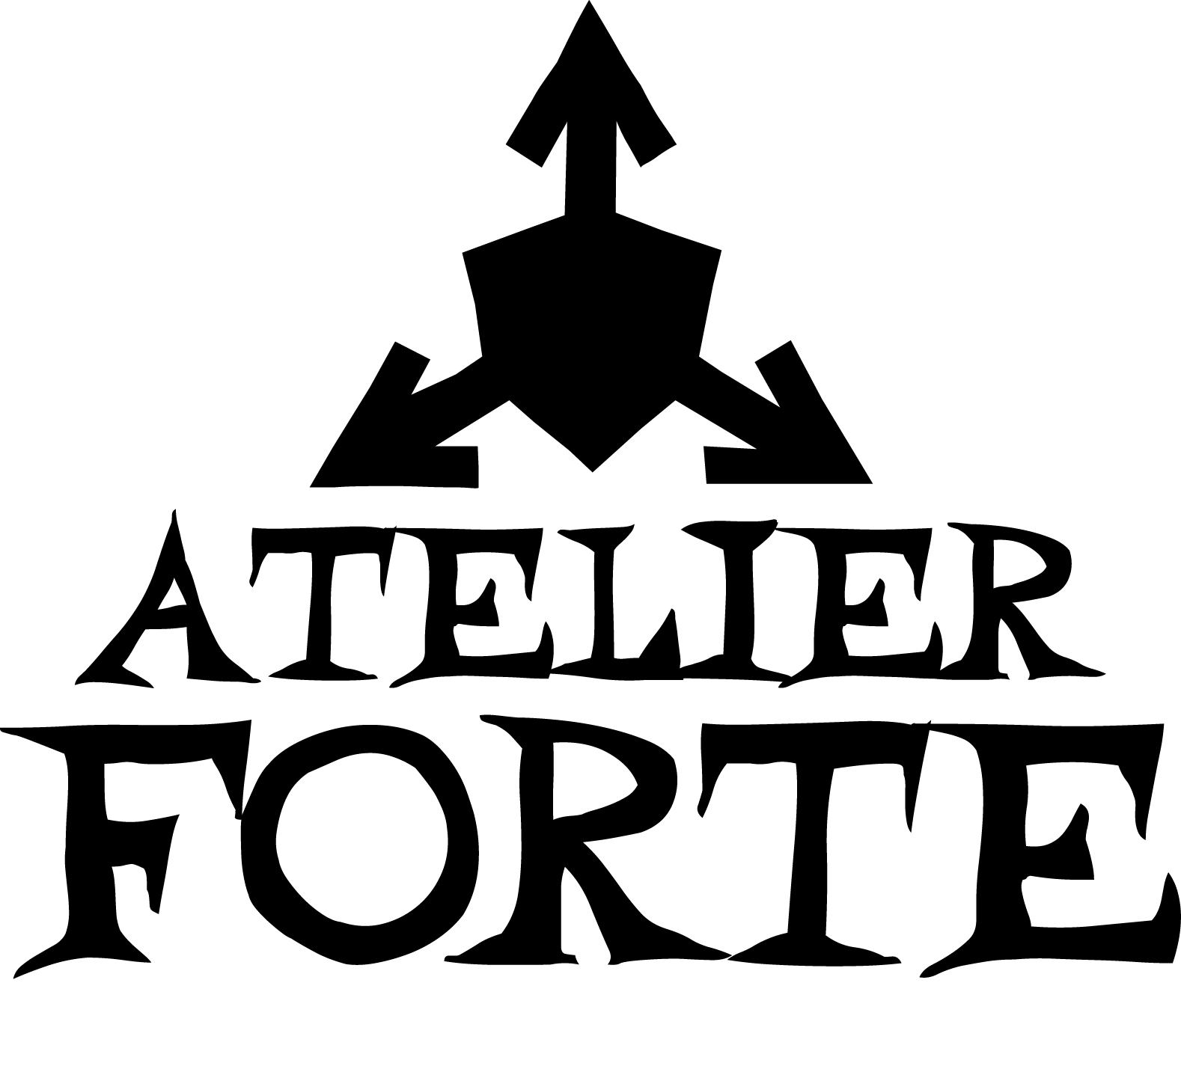
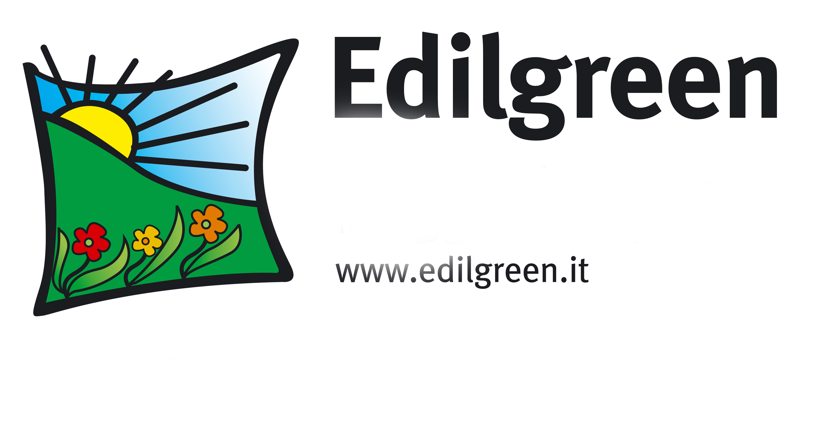
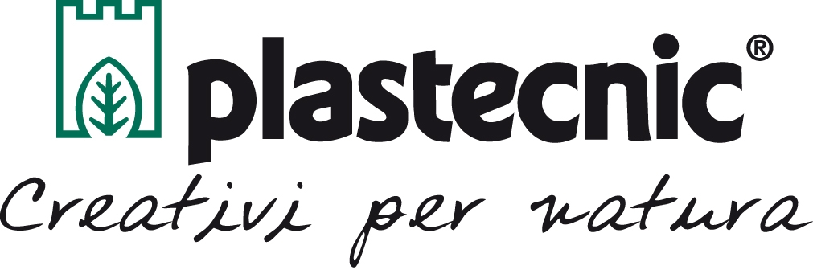

Ufficio Stampa Comune Genova
Tel. 010 5574826-2277 – comustampa@comune.genova.it

